臺北市私立靜心國民中小學附設幼兒園 性別平等課程設計
設計者：吳彥樺 許英瑜
教學活動名稱 | 男 生 和 女 生 | 班別 |  | 4~5歲  （中 班） | 時間 |  | 30 分鐘
課程學習領域 | 語文 健康 藝術 人際
教學目標 | 一、 認識性別角色的發展與破除性別特質的刻板印象.  二、瞭解行業不受性別的限制.  三、觀察兩性身體的異同.  四、學會尊重他人及接納不同性格的人.
活動內容與過程 |  |  |  |  |  | 教學資源
一、暖身活動  （一）手指謠：  鵝爸爸來了、鵝媽媽來了，點點頭握握手，  鵝爸爸再見、鵝媽媽再見，小手擺後面。  二、發展活動  （一）猜猜我是誰？：老師先模擬幾個家中父母常做的動作（例如：洗衣服、晾衣服……），並且問小朋友「這件家事是爸爸還是媽媽做的？」、「為什麼？」……老師說明：家裡的工作不一定是爸爸或媽媽固定負責，只要協調好就可以分工，並沒有特定爸爸或媽媽一定要負責來做某項工作。兩性之間最重要的是彼此協調好，而不是刻板的分配工作而不去溝通協調。  (二) 欣賞不同的家事圖片，例如：掃地、洗碗、摺洗衣  物、照顧小孩  三、綜合活動  （一）團體討論：這些工作都是誰負責？男生也可以做這  些家事嗎？  （二）繪畫：大家一起動動手.  四、分享活動：我的家人 |  |  |  |  |  | 兒歌掛圖
活動發展照片
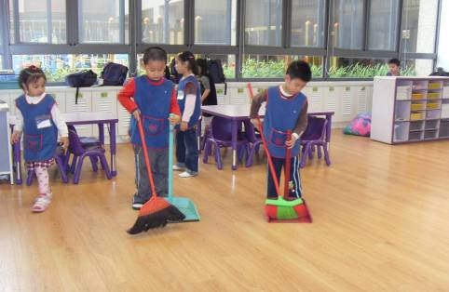 |  |  | 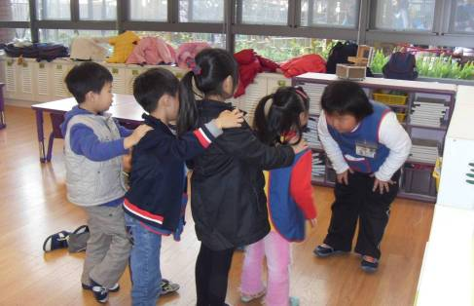
我是男生，也可以幫忙掃地喔！ |  |  | 互相尊重，男生和女生也可以成為好朋友喔！
教學省思
我們透過了活動，讓小朋友體認男女平等的重要，同時顛覆男主外女主內的社會刻板印象，男生和女生本來就是不同的個體，兩者擁有相異的身體構造與思維，我們要尊重每個人的職業選擇，男生當護士，女生當警察不該再被人指點。
在活動歷程中，幼兒學習分辨男女有別，培養相互尊重、愛護彼此的情懷，兩性的相處若能彼此互助互重，從小學習以公平的眼光看待兩性間的身心差異，和社會價值影響下的兩性角色，進而建構尊重、平等的互動模式，定能創造出家庭與社會的和諧。

